CM1 - Évaluation
Histoire
Compétences et repère
Situer le Moyen Âge sur une frise chronologique (476-1492) et identifier la période du XIe au XIIIe siècle.
Décrire le fonctionnement d’une seigneurie.
Raconter la vie quotidienne des paysannes et des paysans (calendrier annuel des travaux, obligations envers le seigneur, l’Église, etc.).
Prénom : ______________________________ Date : ______________
Prends du temps pour te relire lorsque tu as fini.
1. Se repérer dans le temps | 
Sur cette frise allant de 0 à 2026 : place 476 et 1492, colorie le Moyen Âge, puis hachure la période étudiée du XIe au XIIIe siècle.
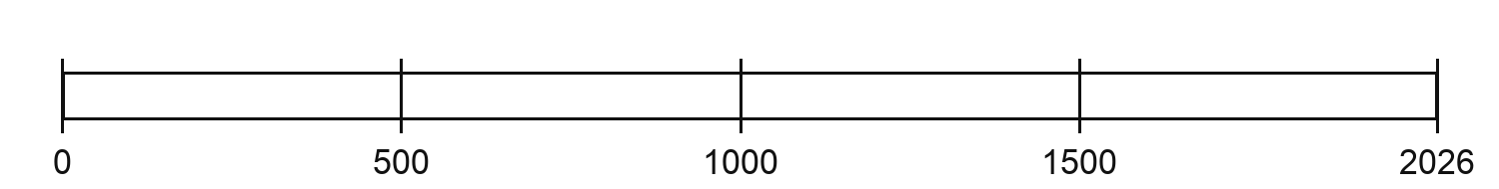
2. Associe chaque mot à sa définition
a. La seigneurie | ● | ● | Taxe payée pour utiliser le moulin, le four ou le pressoir du seigneur.
b. La paroisse | ● | ● | Territoire dominé par un seigneur et habitants qui y vivent.
c. La corvée | ● | ● | Travail imposé au paysan, sans salaire.
d. La redevance | ● | ● | Territoire et communauté rassemblés autour d’une église.
e. La banalité | ● | ● | Part des récoltes ou somme d’argent remise au seigneur.
3. Coche la bonne réponse
a. Un château médiéval sert principalement à :
□ divertir les paysans □ protéger, loger le seigneur et montrer sa puissance □ fabriquer les outils
b. Les travaux des paysans changent au cours de l’année parce que :
□ ils suivent les saisons □ le seigneur choisit chaque jour au hasard □ les récoltes poussent toute l’année
c. Une paroisse est :
□ seulement le bâtiment de l’église □ le château et ses remparts □ un territoire et une communauté autour d’une église
d. Le prêtre accompagne notamment les habitants lors :
□ du baptême, du mariage et des funérailles □ des corvées et des moissons □ des tournois du seigneur

e. La dîme est :
□ un prélèvement sur les récoltes dû à l’Église □ une journée de travail gratuit □ une taxe pour utiliser le moulin

4. Étude de document — Lis puis réponds
Document — Acte de l’abbaye de Corbie (Picardie), après 1170 et avant 1200. Extrait traduit et simplifié d’après TELMA-Chartes, notice 106871.
« Tous les hommes non libres doivent, pour chaque exploitation, six jours de travail manuel chaque année, notamment au fossé. »
a. À quelle période l’acte de Corbie a-t-il été rédigé ?
__________________________________________________________________________________________
b. Quels habitants doivent travailler ? Combien de jours par an et pour quelle tâche ?
__________________________________________________________________________________________
__________________________________________________________________________________________
c. Peut-on appliquer cette obligation à tous les paysans du Moyen Âge ? Justifie avec deux indices du document.
__________________________________________________________________________________________
__________________________________________________________________________________________
5. Rédige une courte synthèse
En quatre ou cinq lignes, explique comment le seigneur et l’Église encadrent la vie quotidienne des femmes et des hommes. Utilise au moins trois mots parmi : château, obligations, dîme, paroisse, prêtre, baptême, funérailles.
__________________________________________________________________________________________
__________________________________________________________________________________________
__________________________________________________________________________________________
__________________________________________________________________________________________
__________________________________________________________________________________________

